КОМИТЕТ  РЕСПУБЛИКИ ТАТАРСТАН  ПО ОХРАНЕ ОБЪЕКТОВ КУЛЬТУРНОГО НАСЛЕДИЯ |  | ТАТАРСТАН РЕСПУБЛИКАСЫНЫӉ МӘДӘНИ МИРАС ОБЪЕКТЛАРЫН САКЛАУ КОМИТЕТЫ
ПРИКАЗ БОЕРЫК
№

О включении выявленного объекта культурного наследия «Лавка с воротами», расположенного по адресу: Республика Татарстан, Чистопольский муниципальный район, г. Чистополь,
ул. Красноармейская, д. 143, в единый государственный реестр объектов культурного наследия (памятников истории и культуры) народов Российской Федерации в качестве объекта культурного наследия местного (муниципального) значения «Торговая лавка с воротами», 1910-е гг., расположенного по адресу:
Республика Татарстан, Чистопольский муниципальный район, г. Чистополь,
ул. Красноармейская, д. 143А, утверждении границ его территории и предмета охраны

В соответствии с Федеральным законом от 25 июня 2002 года № 73-ФЗ
«Об объектах культурного наследия (памятниках истории и культуры) народов Российской Федерации», Законом Республики Татарстан от 1 апреля 2005 года № 60-ЗРТ «Об объектах культурного наследия в Республике Татарстан», положительным заключением государственной историко-культурной экспертизы
от 30.10.2024 п р и к а з ы в а ю:
- Включить выявленный объект культурного наследия «Лавка с воротами», расположенный по адресу: Республика Татарстан, Чистопольский муниципальный район, г. Чистополь, ул. Красноармейская, д. 143, в единый государственный реестр объектов культурного наследия (памятников истории и культуры) народов Российской Федерации в качестве объекта культурного наследия местного (муниципального) значения «Торговая лавка с воротами», 1910-е гг. (вид объекта – памятник), расположенного по адресу: Республика Татарстан, Чистопольский муниципальный район, ул. Красноармейская, д. 143А.
- Утвердить границы территории объекта культурного наследия местного (муниципального) значения «Торговая лавка с воротами», 1910-е гг., расположенного по адресу: Республика Татарстан, Чистопольский муниципальный район,
г. Чистополь, ул. Красноармейская, д. 143А, согласно приложению № 1 к настоящему приказу.
- Утвердить предмет охраны объекта культурного наследия местного (муниципального) значения «Торговая лавка с воротами», 1910-е гг., расположенного по адресу: Республика Татарстан, Чистопольский муниципальный район,
г. Чистополь, ул. Красноармейская, д. 143А, согласно приложению
№ 2 к настоящему приказу.
- Отделу учета объектов культурного наследия и градостроительной деятельности обеспечить внесение сведений о границах территории указанного объекта культурного наследия в Единый государственный реестр недвижимости
и единый государственный реестр объектов культурного наследия (памятников истории и культуры) народов Российской Федерации.
- Контроль за исполнением настоящего приказа оставляю за собой.

Председатель И.Н. Гущин

Приложение № 1
к приказу Комитета
Республики Татарстан по охране объектов культурного наследия
от __________ 2024 года № _____

Границы территории
объекта культурного наследия местного (муниципального) значения
«Торговая лавка с воротами», 1910-е гг., расположенного по адресу: Республика Татарстан, Чистопольский муниципальный район, г. Чистополь,
ул. Красноармейская, д. 143А

Карта (схема) границ территории объекта культурного наследия
местного (муниципального) значения «Торговая лавка с воротами», 1910-е гг., расположенного по адресу: Республика Татарстан, Чистопольский муниципальный район, г. Чистополь, ул. Красноармейская, д. 143А
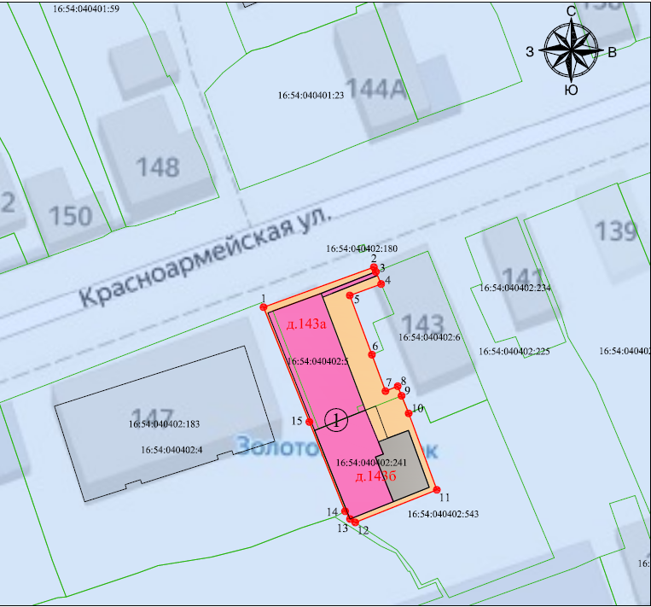
Масштаб 1:500
Условные обозначения:
 | - граница территории объекта культурного наследия
 | - обозначение характерной поворотной точки
 | - территория объекта культурного наследия
 | - объект культурного наследия
 | - поздняя пристройка (не ценная)
 | - границы земельного участка по сведениям ЕГРН
16:54:040402:5 | - кадастровый номер земельного участка

Текстовое описание
границ территории объекта культурного наследия местного (муниципального) значения «Торговая лавка с воротами», 1910-е гг., расположенного по адресу: Республика Татарстан, Чистопольский муниципальный район, г. Чистополь,
ул. Красноармейская, д. 143А

Границы территории объекта культурного наследия местного (муниципального) значения «Торговая лавка с воротами», 1910-е гг., расположенного по адресу: Республика Татарстан, Чистопольский муниципальный район, г. Чистополь, ул. Красноармейская, д. 143А, проходят:

Прохождение границы |  | Описание прохождения границы
от точки | до точки | Описание прохождения границы
1 | 2 | от точки 1 на 17,56 м вдоль ул. Красноармейская, параллельно северному фасаду дома №143А, в одном метре к северу от него до точки 2;
2 | 3 | от точки 2 на 0,75 м в юго-восточном направлении до точки 3;
3 | 4 | от точки 3 на 2,00 м по границе земельного участка с кадастровым номером 16:54:040402:6 до точки 4;
4 | 5 | от точки 4 на 4,99 м в западном направлении до точки 5;
5 | 6 | от точки 5 на 9,45 м в юго-восточном направлении до точки 6;
6 | 7 | от точки 6 на 5,81 м по границе земельного участка с кадастровым номером 16:54:040402:6 до точки 7;
7 | 8 | от точки 7 на 1,97 м по границе земельного участка с кадастровым номером 16:54:040402:6 до точки 8;
8 | 9 | от точки 8 на 1,55 м по границе земельного участка с кадастровым номером 16:54:040402:6 до точки 9;
9 | 10 | от точки 9 на 2,83 м по границе земельного участка с кадастровым номером 16:54:040402:6 до точки 10;
10 | 11 | от точки 10 на 12,18 м в юго-восточном направлении до точки 11;
11 | 12 | от точки 11 на 13,14 м в юго-западном направлении до точки 12;
12 | 13 | от точки 12 на 0,95 м по границе земельного участка с кадастровым номером 16:54:040402:543 до точки 13;
13 | 14 | от точки 13 на 1,38 м в северо-западном направлении до точки 14;
14 | 15 | от точки 14 на 14,38 м по границе земельного участка с кадастровым номером 16:54:040402:4 до точки 15;
15 | 1 | от точки 15 на 18,47 м по границе земельного участка с кадастровым номером 16:54:040402:4 до точки 1.

Таблица характерных точек
границ территории объекта культурного наследия местного (муниципального) значения «Торговая лавка с воротами», 1910-е гг., расположенного по адресу: Республика Татарстан, Чистопольский муниципальный район, г. Чистополь,
ул. Красноармейская, д. 143А

№  точки | Координаты точки в местной системе координат (МСК-16)
№  точки | X | Y
1 | 430457.00 | 2212072.73
2 | 430462.98 | 2212089.24
3 | 430462.29 | 2212089.54
4 | 430460.45 | 2212090.33
5 | 430458.75 | 2212085.64
6 | 430449.90 | 2212088.95
7 | 430444.46 | 2212090.98
8 | 430445.19 | 2212092.81
9 | 430443.75 | 2212093.39
10 | 430441.13 | 2212094.45
11 | 430429.70 | 2212098.66
12 | 430424.82 | 2212086.46
13 | 430425.34 | 2212085.67
14 | 430426.50 | 2212084.93
15 | 430439.85 | 2212079.59
1 | 430457.00 | 2212072.73

Приложение № 2
к приказу Комитета
Республики Татарстан по охране объектов культурного наследия
от __________ 2024 года № _____

Предмет охраны
объекта культурного наследия местного (муниципального) значения
«Торговая лавка с воротами», 1910-е гг., расположенного по адресу: Республика Татарстан, Чистопольский муниципальный район, г. Чистополь,
ул. Красноармейская, д. 143А
- Градостроительные характеристики: местоположение памятника на исторической красной линии ул. Красноармейская (бывшая Колодезная).
- Композиционная значимость (роль) в структуре окружающего природного и культурного ландшафта: рядовое историческое сооружение.
- Габариты, силуэт памятника: в пределах исторических кирпичных стен торговой палатки и пилонов ворот, калитки.
- Архитектурные и конструктивные характеристики: объемно-пространственная композиция памятника: прямоугольное в плане и вытянутое в глубь квартала одноэтажное здание в 3 оси света по главному фасаду (два оконных и один дверной проемы) под скатной кровлей, сблокированное по красной линии с каменным объемом ограды, пилонов ворот и калиток.
- Крыша: конфигурация кровли (скатная); высотные отметки по конькам; материал конструкций (стропила и обрешетка деревянные); характер кровельного покрытия (гладкое металлическое покрытие с фальцевым соединением).
- Архитектурное решение и отделка фасадов.
  - Главный фасад по ул. Красноармейская. Композиция и архитектурно-художественное оформление главного фасада по ул. Красноармейская, включая местоположение, форму и размер оконных и дверного проемов, обреза цоколя, горизонтальных вставок-тумб в подоконном пространстве, подоконного пояса, фланкирующих лопаток, сандриков с ушками, широкого венчающего фриза, подчеркнутого профилированным поясом и белокаменным поясом в карнизе, 3- х ниш-ширинок во фризе, парапетных тумб с ширинками и карнизиками, аттика с фланкирующими тумбами, полуциркульным завершением и круглым окном в тимпане. Композиция и архитектурно-художественное оформление ворот по главному и дворовому фасадам, включая местоположение, форму и размер белокаменных цоколей, пилонов, горизонтальных ниш, лопаток с нишами во весь ствол, прясел, полуколонн с поясами, капителями, фризом со вставками бриллиантового руста.
  - Боковой фасад (юго-западный). Композиция и архитектурно- художественное оформление бокового юго-западного фасада, включая местоположение, форму и размер обреза цоколя.
  - Боковой фасад (северо-восточный). Композиция и архитектурно- художественное оформление бокового (северо-восточного) фасада, включая местоположение, форму и размер подлинных оконных и дверных проемов, проемов ворот, обреза цоколя, широкого венчающего фриза, подчеркнутого профилированным поясом и белокаменным поясом в карнизе, ниш-ширинок во фризе.
- Отделка фасадной поверхности: кирпичный объем: лицевая кирпичная кладка с применением глиняного брускового и лекального кирпича. Колористическое решение: кирпичный объем: натуральный цвет глиняного кирпича.
- Конструктивная схема памятника: бескаркасная с несущими кирпичными стенами из брускового глиняного кирпича на песчано-известковом растворе. Местоположение продольных и поперечных несущих стен и тип материала изготовления (кирпичная кладка). Перекрытия: плоские, деревянные. Тип перемычек: клинчатые.

*Предмет охраны может быть изменён по результатам комплексных и научных исследований и проведения реставрационных работ.

Таблица предмета охраны
объекта культурного наследия местного (муниципального) значения
«Торговая лавка с воротами», 1910-е гг., расположенного по адресу: Республика Татарстан, Чистопольский муниципальный район, г. Чистополь,
ул. Красноармейская, д. 143А

№  п\п | Предмет охраны | Фотофиксация основных элементов/графические материалы
1. | Градостроительные характеристики: местоположение памятника на исторической красной линии  ул. Красноармейская (бывшая Колодезная). | 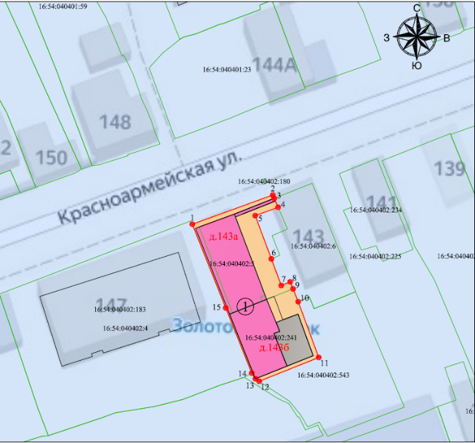  Условные обозначения:  - объект культурного наследия  Рис.1. Местоположение объекта
2. | Композиционная значимость (роль) в структуре окружающего природного и культурного ландшафта: рядовое историческое сооружение. | 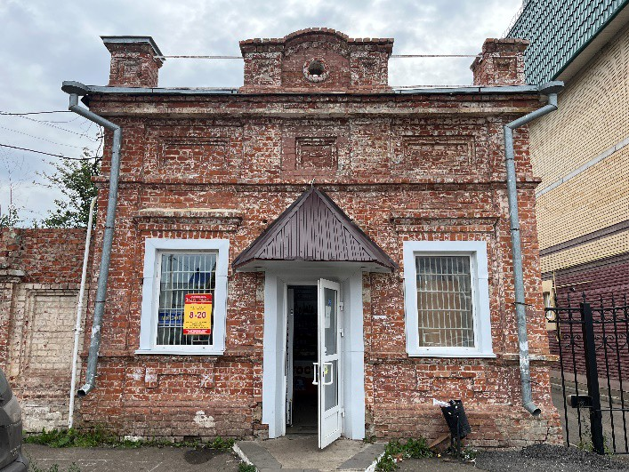  Рис.2. Расположение в структуре окружающего природного и культурного ландшафта
3. | Габариты, силуэт памятника: в пределах исторических кирпичных стен торговой палатки и пилонов ворот, калитки. | 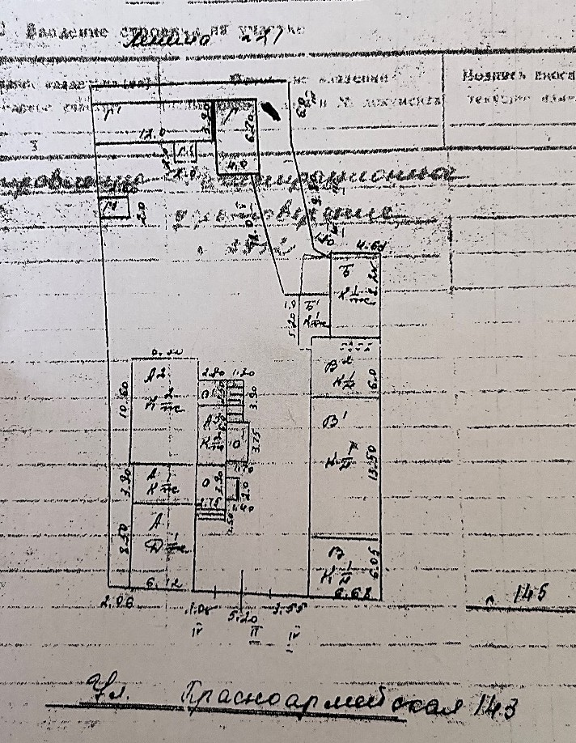  Условные обозначения:  - торговая лавка со складом  - пилоны ворот и калиток, фрагмент ограды  Рис.3. Графическое приложение объекта
4. | Архитектурные и конструктивные характеристики: объемно-пространственная композиция памятника: прямоугольное в плане и вытянутое в глубь квартала одноэтажное здание в 3 оси света по главному фасаду (два оконных и один дверной проемы) под скатной кровлей, сблокированное по красной линии с каменным объемом ограды, пилонов ворот и калиток. | 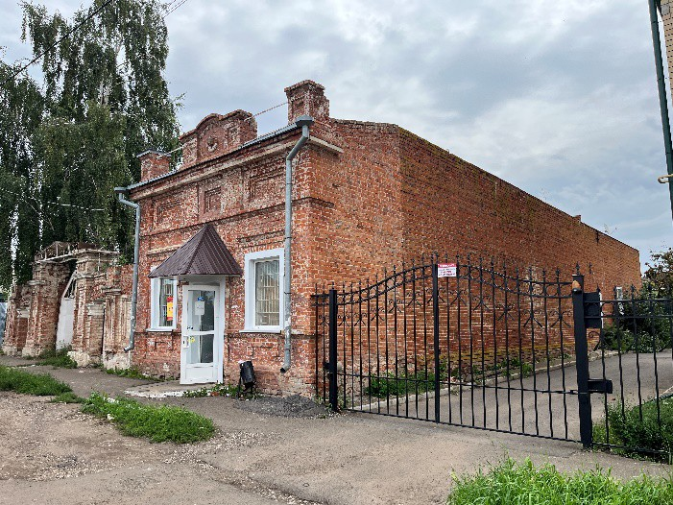  Рис.4. Общий вид по  ул. Красноармейская, объемно-пространственная композиция
5. | Крыша: конфигурация кровли (скатная); высотные отметки по конькам; материал конструкций (стропила и обрешетка деревянные); характер кровельного покрытия (гладкое металлическое покрытие с фальцевым соединением-утрачено). | 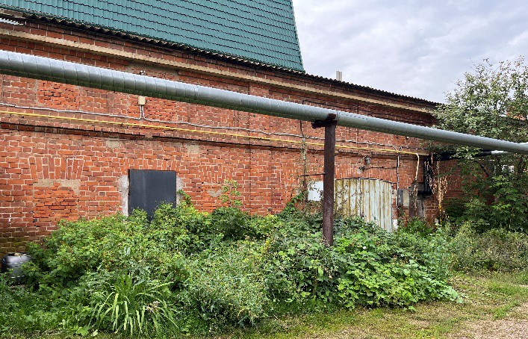  Рис.5. Конфигурация кровли
6. | Архитектурное решение и отделка фасадов.
6.1. | Главный фасад по  ул. Красноармейская. Композиция и архитектурно-художественное оформление главного фасада по ул. Красноармейская, включая местоположение, форму и размер оконных и дверного проемов, обреза цоколя, горизонтальных вставок-тумб в подоконном пространстве, подоконного пояса, фланкирующих лопаток, сандриков с ушками, широкого венчающего фриза, подчеркнутого профилированным поясом и белокаменным поясом в карнизе, 3- х ниш-ширинок во фризе, парапетных тумб с ширинками и карнизиками, аттика с фланкирующими тумбами, полуциркульным завершением и круглым окном в тимпане.  Композиция и архитектурно- художественное оформление ворот по главному и дворовому фасадам, включая местоположение, форму и размер белокаменных цоколей, пилонов, горизонтальных ниш, лопаток с нишами во весь ствол, прясел, полуколонн с поясами, капителями, фризом со вставками бриллиантового руста. | 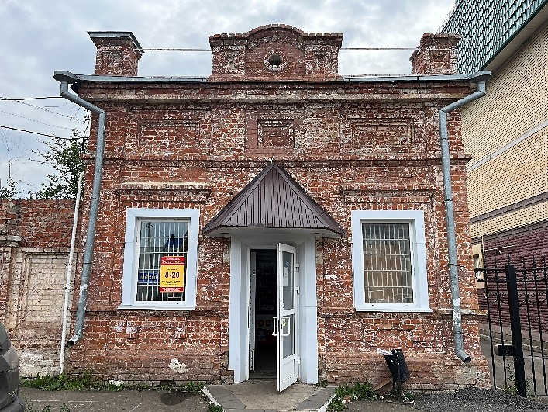  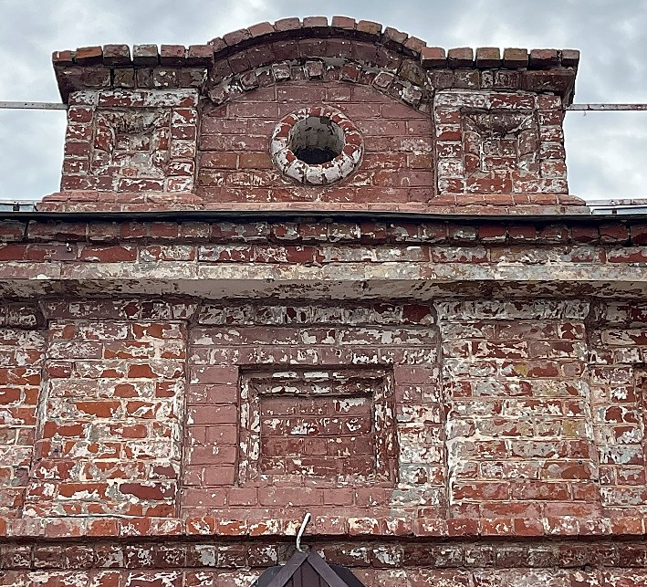  Рис.6. Главный фасад по ул. Красноармейская  Рис.7. Аттик с парапетными тумбами
6.2. | Боковой фасад (юго-западный). Композиция и архитектурно- художественное оформление бокового юго-западного фасада, включая местоположение, форму и размер обреза цоколя. | 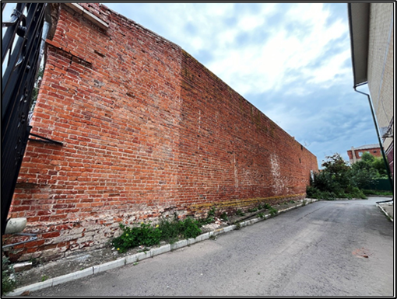  Рис.8. Западный фасад  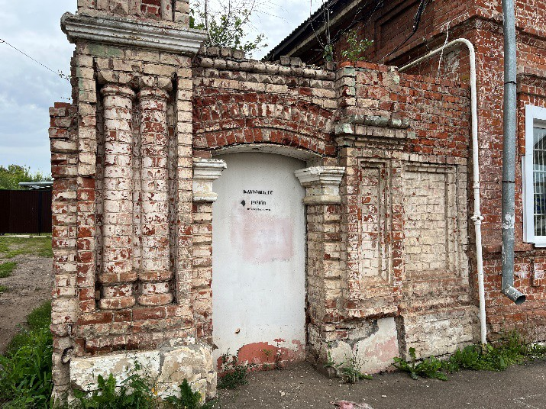  Рис.9. Западная стенка кирпичных ворот с  калиткой
6.3. | Боковой фасад (северо-восточный). Композиция и архитектурно- художественное оформление бокового (северо-восточного) фасада, включая местоположение, форму и размер подлинных оконных и дверных проемов, проемов ворот, обреза цоколя, широкого венчающего фриза, подчеркнутого профилированным поясом и белокаменным поясом в карнизе, ниш-ширинок во фризе. | 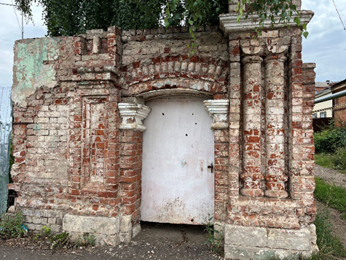  Рис.10. Восточная стенка кирпичных ворот с калиткой  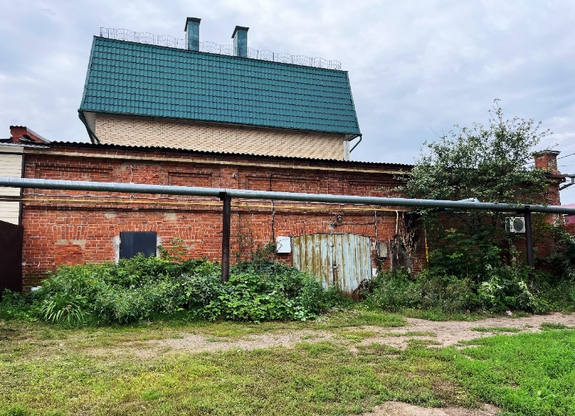  Рис.11. Восточный дворовой фасад.  Заложенные дверные и оконные проемы, проемы ворот  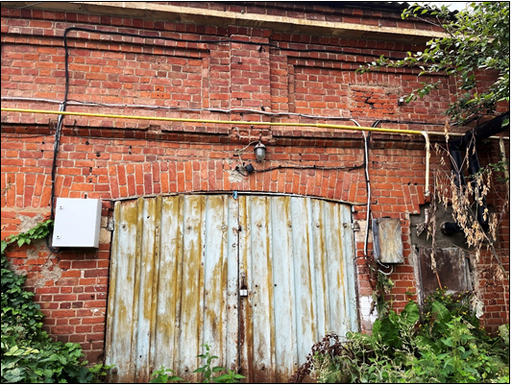\  Рис.12. Восточный дворовой фасад.  Проем с лучковой перемычкой, венчающий фриз с лопатками и нишами
7. | Отделка фасадной поверхности: кирпичный объем: лицевая кирпичная кладка с применением глиняного брускового и лекального кирпича. Колористическое решение: кирпичный объем: натуральный цвет глиняного кирпича. | 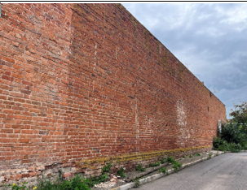  Рис.13. Отделка фасадной поверхности  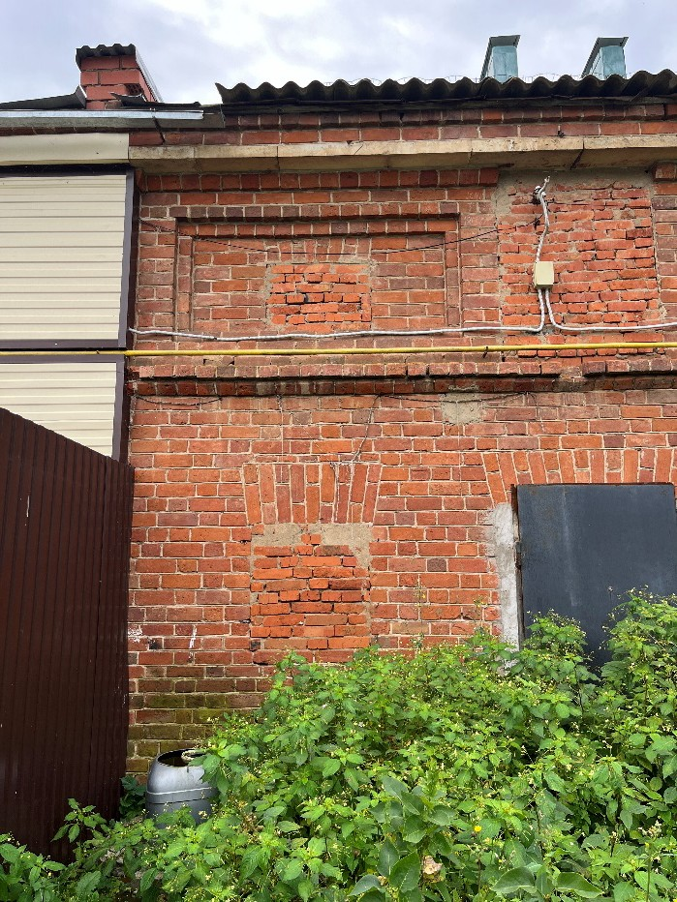  Рис.14. Натуральный цвет глиняного кирпича
8. | Конструктивная схема памятника: бескаркасная с несущими кирпичными стенами из брускового глиняного кирпича на песчано-известковом растворе. Местоположение продольных и поперечных несущих стен и тип материала изготовления (кирпичная кладка).  Перекрытия: плоские, (дерево).  Тип перемычек: клинчатые. | 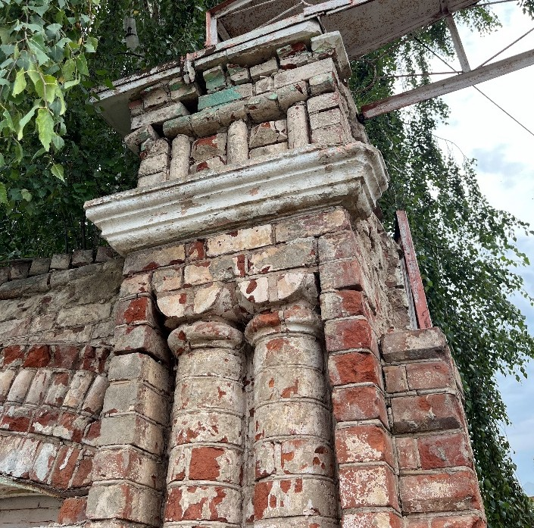  Рис.15. Кирпичные пилоны ворот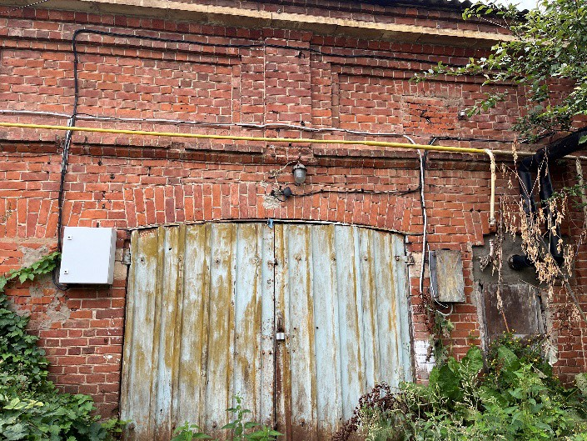  Рис.16. Проем с лучковой перемычкой, венчающий фриз с лопатками и нишами

